Федеральное государственное автономное образовательное учреждение высшего образования «Национальный исследовательский университет ИТМО»

Мегафакультет компьютерных технологий и управления

Факультет программной инженерии и компьютерной техники



Лабораторная работа № 4
по предмету основы профессиональной деятельности
«Выполнение комплексных программ»
Вариант: 1244

Выполнила: Кобленц Мария Алексеевна
Группа: P3106
Проверил: Воронин Иван Александрович

г. Санкт-Петербург
2026
Оглавление
Задание 3
Описание программы 4
Описание программы 5
График подпрограммы 5
Область представления 6
ОДЗ 6

Задание
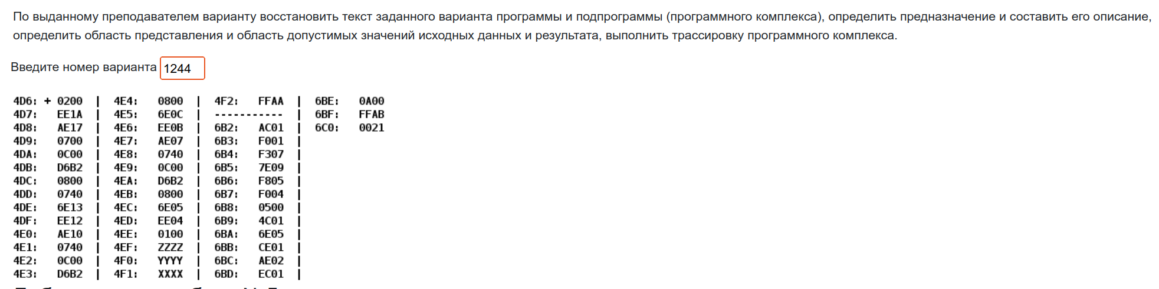

Описание программы
Адрес | Содержимое | Мнемоника | Описание
4D6 | 0200 | CLA | Обнуляем аккумулятор
4D7 | EE1A | ST (IP+1A) | ST 4F2, загружаем ноль в 4F2
4D8 | AE17 | LD (IP+17) | LD 4F0, загружаем Y в аккумулятор, AC = Y
4D9 | 0700 | INC | AC ++, увеличиваем Y на один, AC = Y + 1
4DA | 0C00 | PUSH | 1. SP = SP - 1 (становится 7FF).  2. [SP] = AC. В ячейку 7FFF записывается Y+1.
4DB | D6B2 | CALL 6B2 | 1. SP = SP - 1 (становится 7FE).  2. [SP] = 4DC. В ячейку 7FE записывается адрес следующей команды (4DC).  3. IP = 6B2. Переход к подпрограмме.
4DC | 0800 | POP | 1. AC = [SP]. Читаем из 7FFF результат подпрограммы.  2. SP = SP + 1 (становится 0000). Стек пуст.
4DD | 0740 | DEC | AC --, вычитаем из результата подпрограммы(Р) 1
4DE | 6E13 | SUB (IP+13) | SUB 4F2, AC = P-1-0
4DF | EE12 | ST (IP+12) | ST 4F2, 4F2 = P-1
4E0 | AE10 | LD (IP+10) | LD 4F1, AC = X
4E1 | 0740 | DEC | AC --, AC = X-1
4E2 | 0C00 | PUSH | 1. SP = SP - 1 (7FF).  2. [SP] = AC. В ячейку 7FF записывается X-1.
4E3 | D6B2 | CALL 6B2 | Вызов подпрограммы
4E4 | 0800 | POP | 1. AC = [SP]. Читаем из 7FFF результат.  2. SP = SP + 1 (000). Стек пуст. Загрузили результат подпрограммы на акумулятор
4E5 | 6E0C | SUB (IP+C) | Вычитаем из текущего результата (F(X-1)) значение, хранящееся в ячейке 4F2. А в 4F2 F(X-1) - р
4E6 | EE0B | ST (IP+B) | ST 4F2, Сохраняем новый результат обратно в 4F2. Теперь R = F(X-1) - Р
4E7 | AE07 | LD (IP+7) | LD 4EF, Загружаем новое значение из ячейки 4EF Z.
4E8 | 0740 | DEC | AC --, Уменьшаем Z на 1. AC = Z-1
4E9 | 0C00 | PUSH | 1. SP = SP - 1 (7FF).  2. [SP] = AC. В ячейку 7FF записывается Z-1.
4EA | D6B2 | CALL 6B2 | Вызов подпрограммы
4EB | 0800 | POP | 1. AC = [SP]. Читаем из 7FFF результат.  2. SP = SP + 1 (000). Стек пуст. Загрузили результат подпрограммы на акумулятор
4EC | 6E05 | SUB (IP+5) | SUB 4F2, Вычитаем из нового результата (F(Z-1)) текущее значение R.  Итого в AC: F(Z-1) - R
4ED | EE04 | ST (IP+4) | ST 4F2, Сохраняем финальный результат в 4F2.
4EE | 0100 | HLT | Программа завершается.
4EF | ZZZZ | X
4F0 | YYYY | Y
4F1 | XXXX | Z
4F2 | FFAA | R
6B2 | AC01 | LD (SP+1) | Загружаем аргумент со стека AC = [7FF] (AC = Р)
6B3 | F001 | BEQ (IP+1) | BEQ 6B5, Если AC=0, пропустить следующую команду
6B4 | F307 | BPL (IP+7) | BPL 6BC, Если AC>=0, прыжок на 6BC
6B5 | 7E09 | CMP (IP+9) | CMP 6BF, Сравнить AC с константой
6B6 | F805 | BLT (IP+5) | BLT 6BC, Если P < -85, прыжок на 6BC
6B7 | F004 | BEQ (IP+4) | BEQ 6BC, Если P = -85, прыжок на 6BC
6B8 | 0500 | ASL | AC = (Р) * 2. (Выполняется только если -85 < P < 0).
6B9 | 4C01 | ADD (SP+1) | Прибавить исходный аргумент, AC = (Р) * 3
6BA | 6E05 | SUB (IP+5) | SUB 6C0, Вычесть константу, AC = (Р) * 3 - 0021
6BB | CE01 | JUMP (IP+1) | JUMP 6BD, Переход на 6BD.
6BC | AE02 | LD (IP+2) | LD 6BF, AC = Р ( Выполняется только если не -85 < P < 0)
6BD | EC01 | ST (SP+1) | Сохранить результат в стек, [7FF] = AC
6BE | 0A00 | RET | 1. IP = [SP]. Читаем адрес возврата из 7FE (4DC).  2. SP = SP + 1. SP становится 7FF (указывает на результат).
6BF | FFAB | A
6C0 | 0021 | B

Описание программы
В результате работы вычисляется такая функция R = F(Z - 1) - F(X - 1) + F(Y + 1) – 1, где
F(P) это результат работы подпрограммы.
Подпрограмма реализует кусочно-заданную функцию от одного аргумента P. Логика ветвления следующая:
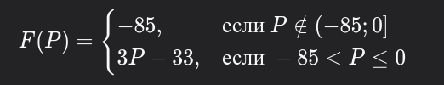

График подпрограммы
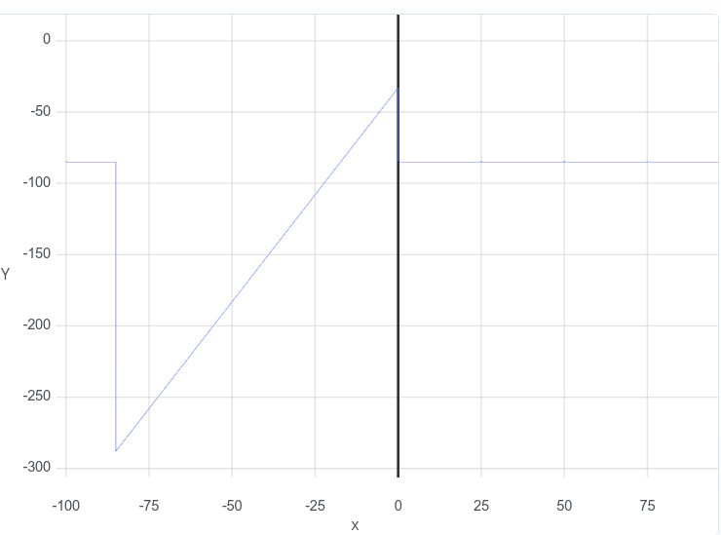

Область представления
- X, Y, Z - 16-ти разрядные знаковые числа

ОДЗ
- -2^15<= X, Y, Z <= 2^15 -1.
(тк значения подпрограммы всегда будут в диапозоне от -288 до -33, то и сумма трех выполнений этой подпрограммы не вызывает переполнения)

Результат принадлежит от -544 до 221.

Трассировка
Адрес | Содержимое | Мнемоника | Описание
4D6 | 0200 | CLA | Обнуляем аккумулятор
4D7 | EE1A | ST (IP+1A) | ST 4F2, загружаем ноль в 4F2
4D8 | AE17 | LD (IP+17) | LD 4F0, загружаем Y в аккумулятор, AC = Y
4D9 | 0700 | INC | AC ++, увеличиваем Y на один, AC = Y + 1
4DA | 0C00 | PUSH | 1. SP = SP - 1 (становится 7FF).  2. [SP] = AC. В ячейку 7FFF записывается Y+1.
4DB | D6B2 | CALL 6B2 | 1. SP = SP - 1 (становится 7FE).  2. [SP] = 4DC. В ячейку 7FE записывается адрес следующей команды (4DC).  3. IP = 6B2. Переход к подпрограмме.
4DC | 0800 | POP | 1. AC = [SP]. Читаем из 7FFF результат подпрограммы.  2. SP = SP + 1 (становится 0000). Стек пуст.
4DD | 0740 | DEC | AC --, вычитаем из результата подпрограммы(Р) 1
4DE | 6E13 | SUB (IP+13) | SUB 4F2, AC = P-1-0
4DF | EE12 | ST (IP+12) | ST 4F2, 4F2 = P-1
4E0 | AE10 | LD (IP+10) | LD 4F1, AC = X
4E1 | 0740 | DEC | AC --, AC = X-1
4E2 | 0C00 | PUSH | 1. SP = SP - 1 (7FF).  2. [SP] = AC. В ячейку 7FF записывается X-1.
4E3 | D6B2 | CALL 6B2 | Вызов подпрограммы
4E4 | 0800 | POP | 1. AC = [SP]. Читаем из 7FFF результат.  2. SP = SP + 1 (000). Стек пуст. Загрузили результат подпрограммы на акумулятор
4E5 | 6E0C | SUB (IP+C) | Вычитаем из текущего результата (F(X-1)) значение, хранящееся в ячейке 4F2. А в 4F2 F(X-1) - р
4E6 | EE0B | ST (IP+B) | ST 4F2, Сохраняем новый результат обратно в 4F2. Теперь R = F(X-1) - Р
4E7 | AE07 | LD (IP+7) | LD 4EF, Загружаем новое значение из ячейки 4EF Z.
4E8 | 0740 | DEC | AC --, Уменьшаем Z на 1. AC = Z-1
4E9 | 0C00 | PUSH | 1. SP = SP - 1 (7FF).  2. [SP] = AC. В ячейку 7FF записывается Z-1.
4EA | D6B2 | CALL 6B2 | Вызов подпрограммы
4EB | 0800 | POP | 1. AC = [SP]. Читаем из 7FFF результат.  2. SP = SP + 1 (000). Стек пуст. Загрузили результат подпрограммы на акумулятор
4EC | 6E05 | SUB (IP+5) | SUB 4F2, Вычитаем из нового результата (F(Z-1)) текущее значение R.  Итого в AC: F(Z-1) - R
4ED | EE04 | ST (IP+4) | ST 4F2, Сохраняем финальный результат в 4F2.
4EE | 0100 | HLT | Программа завершается.
4EF | ZZZZ | 0010
4F0 | YYYY | 0020
4F1 | XXXX | 00A0
4F2 | FFAA | R
6B2 | AC01 | LD (SP+1) | Загружаем аргумент со стека AC = [7FF] (AC = Р)
6B3 | F001 | BEQ (IP+1) | BEQ 6B5, Если AC=0, пропустить следующую команду
6B4 | F307 | BPL (IP+7) | BPL 6BC, Если AC>=0, прыжок на 6BC
6B5 | 7E09 | CMP (IP+9) | CMP 6BF, Сравнить AC с константой
6B6 | F805 | BLT (IP+5) | BLT 6BC, Если P < 48, прыжок на 6BC
6B7 | F004 | BEQ (IP+4) | BEQ 6BC, Если P = 48, прыжок на 6BC
6B8 | 0500 | ASL | AC = (Р) * 2. (Выполняется только если P < 0).
6B9 | 4C01 | ADD (SP+1) | Прибавить исходный аргумент, AC = (Р) * 3
6BA | 6E05 | SUB (IP+5) | SUB 6C0, Вычесть константу, AC = (Р) * 3 - 0007
6BB | CE01 | JUMP (IP+1) | JUMP 6BD, Переход на 6BD.
6BC | AE02 | LD (IP+2) | LD 6BF, AC = A ( Выполняется только если P>0)
6BD | EC01 | ST (SP+1) | Сохранить результат в стек, [7FF] = AC
6BE | 0A00 | RET | 1. IP = [SP]. Читаем адрес возврата из 7FE (4DC).  2. SP = SP + 1. SP становится 7FF (указывает на результат).
6BF | FFAB | 0030
6C0 | 0021 | 0007

Результат должен быть равен 2F.

Трассировка

https://docs.google.com/spreadsheets/d/1otczBPoVM7uY7AWYD0gzVTEtNHDPVH-2hwgFPLsZLcY/edit?gid=1732631545#gid=1732631545

Доп

